- Anexo No. 2
CARTA DE COMPROMISO DE ACTIVIDADES
MARY LUZ OROZCO JARAMILLO
Calle 64 No 13-75 apto 603 torre 2 Edificio Montecarlo, Barrio la Castellana de Montería
3016964307
mlorozco@defensoria.edu.co
Montería, 19 de noviembre de 2025
DEFENSORIA DEL PUEBLO
Estimado/a Doctora ANA MARIA LARRARTE LOPEZ, Por medio de la presente, yo, MARY LUZ OROZCO JARAMILLO, identificada con la cédula de ciudadanía No 50.901.234 de Montería, en mi calidad de contratista bajo el contrato número CD-DP-5274-2025 suscrito el día 1 de Octubre de 2025, me comprometo formalmente a llevar a cabo las actividades estipuladas en el contrato durante el del 01 del mes de diciembre al 31 de diciembre del año 2025.
Este compromiso incluye el desarrollo de las siguientes actividades y entregables:
- Descripción de Obligación 1: Prestar de manera personal, autónoma e ininterrumpida el Servicio de Defensoría Pública
- Descripción de Obligación 2: Representar Judicial o extrajudicialmente, según sea el caso, a los usuarios del servicio de defensoría pública.
- Descripción de Obligación 3: Asistir oportunamente a las audiencias y diligencias a las cuales sea citado en calidad de defensor público teniendo esta prelación sobre las demás que tenga como profesional independiente
- Entregables: Hacer entrega de los informes correspondientes que acrediten la labor Defensorial realizada
De igual manera, me comprometo a cumplir con los plazos y la calidad establecidos en el contrato y atendiendo cualquier solicitud de información adicional o ajuste en los tiempos y metodología de entrega que se consideren necesarios.
Se firma a los diecinueve (19) días del mes de noviembre del 2025
Atentamente,
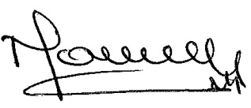

MARY LUZ OROZCO JARAMILLO
C.C. No 50.901.234 de Montería

Visto Bueno
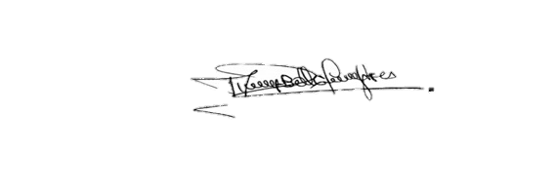
Ana María B del C Larrarte López
Supervisor del contrato No CD-DP-5274-2025
Profesional administrativa y de gestión

